**EJERCICIO 3. DISEÑO DEL COMPORTAMIENTO DE AUTOMATISMOS LÓGICOS MEDIANTE GRAFCET** (3 PUNTOS)

Dado el automatismo para cortar pan disponible en varios supermercados:

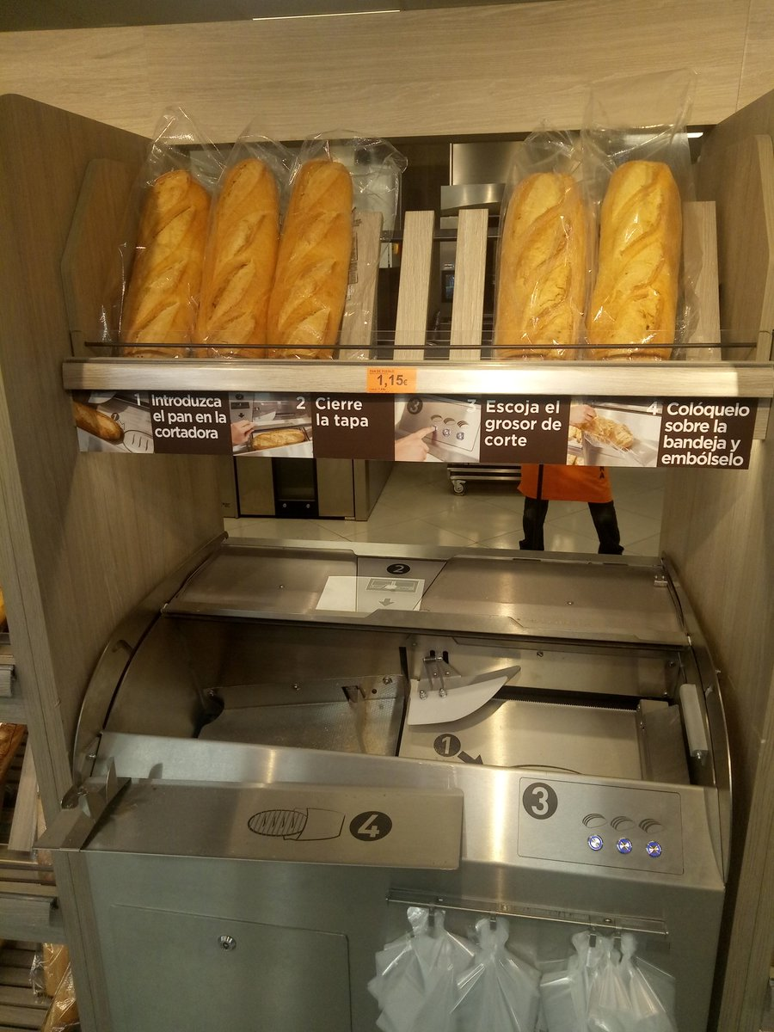

El cual consta de los siguientes sensores y actuadores.

Actuadores:

* Accionamiento eléctrico para bloquear la tapa (BT).
* Accionamiento para sacar los ganchos que fijan el pan al carro móvil (GF).
* Accionamiento del carro móvil que se encarga de llevar pan hacia la cuchilla cortadora (MCMF, MCMD).
* Accionamiento para sacar y meter la cuchilla cortadora (CF, CD).

Sensores:

* Sensor que detecta que la tapa está cerrada (ST).
* Sensor final de carrera que detecta que los ganchos para agarrar el pan están fuera (FCGF)
* Sensores final de carrera que detectan la posición de la cuchilla cortadora (FCCF, FCCD)
* Sensor tipo célula de carga que detecta cuando el carro móvil encuentra una cierta resistencia a su avance (SCC) (Se activará cuando, al avanzar el carro, el pan haga tope con la cuchilla).
* Sensor final de carrera que detecta que el mecanismo móvil ha llegado a su posición más cercana posible a la cuchilla. Por seguridad, este se activa varios centímetros antes de que los ganchos puedan tocar la cuchilla. (FCCMF)
* Sensor final de carrera que detecta que el mecanismo móvil está en su posición más alejada posible de la cuchilla. (FCCMD)
* Botones de selección de grosor del pan (GF, GM, GG)

Se pide diseñar el diagrama GRAFCET para que el automatismo tenga el siguiente comportamiento:

**Funcionamiento normal (producción) (70% de la puntuación total):**

Una vez el usuario ha cerrado la puerta, al seleccionar cualquiera de los posibles grosores de pan, el automatismo comenzará el ciclo de trabajo que consiste en la siguiente secuencia:

* Bloquear la tapa.
* Sacar la cuchilla.
* Empujar el pan hasta que choque con la cuchilla.
* Sacar los ganchos para agarrar el pan.
* Retirar la cuchilla.
* Avanzar el pan (un tiempo variable según el grosor seleccionado).
* Sacar cuchilla para cortar.
* Retirar cuchilla.
* Repetir los 3 pasos previos hasta que se active el sensor que indica que el carro ha llegado al final.
* Retirar ganchos, retirar carro y liberar tapa.

Tras acabar el proceso, la máquina estará lista para la realización de un nuevo ciclo.

**Preposicionamiento (20% de la puntuación total)**

Para llevar el automatismo a su posición inicial la tapa deberá estar necesariamente cerrada y el preposicionamiento empezará tras pulsar cualquier botón durante 5 segundos.

**Seguridad (10% de la puntuación total)**

Si en cualquier momento se detecta que la tapa se ha abierto en mitad del proceso, todo se detendrá inmediatamente y será necesario pasar por el ciclo de preposicionamiento antes de volver a realizar un ciclo normal.

Nota: Por claridad, es obligatorio utilizar las nomenclaturas de sensores y actuadores indicadas en el enunciado, a continuación, se muestra una tabla con la leyenda para utilizar como referencia:

|  |  |  |  |
| --- | --- | --- | --- |
| **Elemento** | **Nomenclatura** | **Descripción** | **Tipo** |
| Tapa | BT | Actuador que bloquea la tapa | Actuador |
| ST | Sensor que detecta si la tapa está cerrada | Sensor |
| Gancho | GF | Actuador para sacar el gancho | Actuador |
| FCGF | Sensor que detecta que el gancho está fuera | Sensor |
| Carro móvil | MCMF | Activar motor para sacar el carro que mueve el pan | Actuador |
| MCMD | Activar motor para meter el carro que mueve el pan | Actuador |
| FCCMF | Sensor que detecta que el carro móvil ha llegado a su posición más cercana a la zona de cortado | Sensor |
| FCCMD | Sensor que detecta que el carro móvil ha llegado a su posición más lejana a la zona de cortado | Sensor |
| Cuchilla | CF | Sacar la cuchilla para cortar o hacer tope | Actuador |
| CD | Meter la cuchilla | Actuador |
| FCCF | Final de carrera que detecta que la cuchilla está fuera |  |
| FCCD | Final de carrera que detecta que la cuchilla está dentro |  |
| Célula de carga | SCC | Se activa cuando el carro encuentra mucha oposición al avance (el pan ha chocado con la cuchilla) | Sensor |
| Botonera | GF | Botón selección de grosor fino | Sensor |
| GM | Botón selección de grosor medio | Sensor |
| GG | Botón selección de grosor grueso | Sensor |